Olsztyn, 08.03.2013 r.

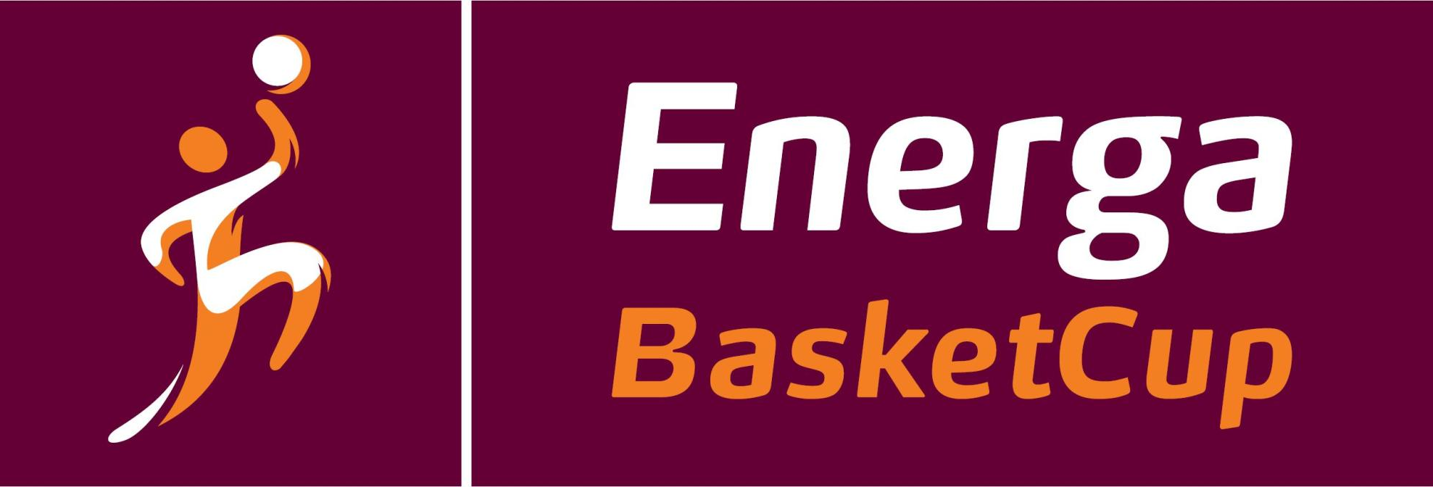

KOMUNIKAT ORGANIZACYJNY
Finału Wojewódzkiego w Mini Koszykówce Dziewcząt Szkół Podstawowych
pod hasłem: Energa BasketCup

Sponsorem Ogólnopolskich Igrzysk Młodzieży Szkolnej w Mini Koszykówce Dziewcząt i Chłopców 2012/2013 jest Energa S.A.

- Warmińsko – Mazurski Szkolny Związek Sportowy w Olsztynie powiadamia, że
finał wojewódzki w mini koszykówce dziewcząt szkół podstawowych odbędzie się w dniu 20 marca (środa) 2013 r. o godz. 10.00 w hali sportowej przy ul. Górnej 5 oraz przy ul. Ostródzkiej 2 w Olsztynku.
Gospodarz: SP Olsztynek – odpowiedzialny kol. Mariusz Obarek tel. 510 209 105 -obowiązkowe potwierdzenie udziału w zawodach do 18.03.2013 r.

- W finale wezmą udział :

Półfinał I: 1 SP Olsztynek
2 SP 3 Lidzbark Warmiński

Półfinał II: 1 SP Nr 11 Elbląg
2 SP Nr 4 Działdowo
Półfinał III:
1 SP Nr 5 Ełk
2 SP Nr 3 Nidzica

Grupy zostaną rozlosowane przed zawodami .W finale drużyny zagrają systemem każdy z każdym w grupach. Zwycięzcy grup grają o miejsce I. Drużyny, które wywalczą miejsce drugie w grupach grają o miejsce III, a drużyny które zajmą miejsce trzecie w grupach grają o miejsce V.

- Drużyny przyjeżdżają na koszt własny. Gospodarz zawodów zabezpiecza obsadę sędziowską, opiekę medyczną, sekertariat, protokóły zawodów i radiofonizację sali sportowej. Koszty opieki medycznej i sędziów prowadzących pokrywa Warmińsko – Mazurski Szkolny Związek Sportowy.

- Przy weryfikacji wymagane będą:
  - Legitymacje szkolne;
  - Lista zawodników według wzoru zamieszczonego na stronie W-M SZS:www.szs.olsztyn.pl

Przewodniczący W-M SZS
Wacław Wasiela

